江 南 大 学 考 试 卷 专 用 纸
《大学物理Ι（1）》期末考试卷 （B） 2012.6.6  使用专业、班级 学号 姓名  - 单选题〖每小题2分，共计30分〗：  请将你对各小题所作选择的结果填在下面的表格中  1.一运动质点在某瞬时位于矢径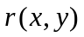的端点处，其速度为  (A) 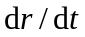 (B) 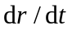 (C) 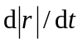 (D)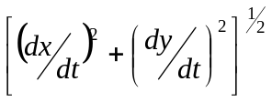  2.一质点受力F=2x（SI制）的作用，沿x轴正向运动，从x=1m到x=2m过程中，力F所作的功为？  （A） 2 J （B） 6 J （C） 4 J （D） 3 J  3.质量分别为m_{A}和m_{B} (m_{A}>m_{B})、速度分别为和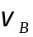 (v_{A}> v_{B})的两质点A和B，受到相同的冲量作用，则  (A) A的动量增量的绝对值比B小．(B) A的动量增量的绝对值比B大．  (C) A、B的动量增量相等． (D) A、B的速度增量相等  4.几个力同时作用在一个具有光滑固定转轴的刚体上，如果这几个力的矢量和为零，则此刚体  (A) 必然不会转 (B) 转速必然不变．  (C) 转速必然改变． (D) 转速可能不变，也可能改变． | 5.关于高斯定理下列说法中正确的是［ ］。  (A) 沿任一闭合面的电通量为零时，该闭合面上各点的场强为零；  (B) 高斯定理只适用于具有球对称、轴对称和面对称的静电场；  (C) 高斯面上的电场只与高斯面内的电荷有关；  (D) 当高斯面内的电荷的代数和为零时，通过高斯面的电通量为零；
  题 数 | 一 | 二 | 三 | 四 | 五 | 六 | 总 分
  得 分
  本题得分
  题号 | 1 | 2 | 3 | 4 | 5 | 6 | 7 | 8 | 9 | 10 | 11 | 12 | 13 | 14 | 15
  选择
  6.有一带正电荷的大导体，欲测其附近P点处的场强，将一电荷量为q₀ (q₀ >0 )的点电荷放在P点，如图所示，测得它所受的电场力为F．若电荷量q₀不是足够小，则［ ］  (A) F/ q₀比P点处场强的数值大  (B) F/ q₀比P点处场强的数值小．  (C) F/ q₀与P点处场强的数值相等  (D) F/ q₀与P点处场强的数值哪个大无法确定． | 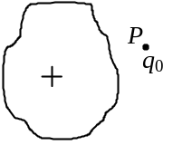
  7.两空气电容器C₁和C₂串联起来接上电源充电，在电源保持连接的情况下，再把一电介质板插入C₁中，如图, 则 ［ ］  (A) C₁上电量增加，C₂上电量增加．  (B) C₁上电量减少，C₂上电量增加．  (C) C₁上电量增加，C₂上电量减少．  (D) C₁上电量减少，C₂上电量减少． | 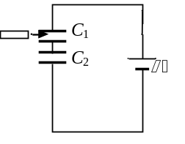
  8.无限长直导线在P处弯成半径为R的圆，如图，当通以电流I时，则在圆心O点的磁感强度大小等于［ ］  (A) 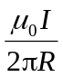 (B) 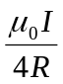．  (C) 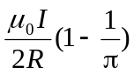 (D) 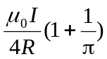． | 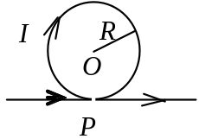
  9.如右图，两根直导线ab和cd沿半径方向被接到一个截面处处相等的铁环上，稳恒电流I从a端流入而从d端流出，则磁感强度沿图中闭合路径L的积分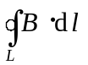等于［ ］  (A) 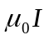 (B) 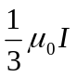 (C) 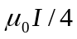 (D) 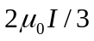． | 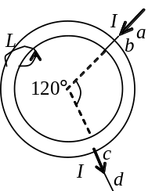
考试形式开卷（ ）、闭卷（√ ），在选项上打（√）
开课教研室 物理 命题教师 命题时间 2012.05 使用学期 2011-2012第二学期 总张数 3张 教研室主任审核签字
之间
（1）

江 南 大 学 考 试 卷 专 用 纸
14.有一直尺固定在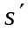系中，它与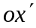轴的夹角为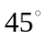。如果系相对于s系以速度v沿ox方向运动，则在s系中，观察者测得该尺与ox轴的夹角为  （A）大于 （B）小于  （C）等于 （D）沿ox正向运动大于，反向运动小于  15.下列说法不正确的是  （A）一切运动物体相对于观察者的速度都不能大于真空中的光速。  （B）质量、长度、时间的测量都随物体与观察者的相对运动状态而改变。  （C）在一切惯性系中发生于同一时刻、不同地点的两个事件，在其它惯性系中也同时发生。  （D）惯性系中的观察者观察一个与他作匀速相对运动的时钟时，会看到该钟走慢了。 | 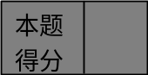 二、填空题 〖共10题，每题3分，共计30分〗  1．已知质点沿 x 轴作直线运动，其运动方程为：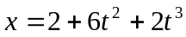（SI制），则t=4s时质点的加速度大小为 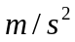。  2．质量为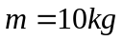的质点受力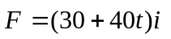 （SI制）的作用，从  秒开始以初速度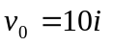（SI制）做直线运动，则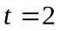秒时，质点的速度大小为： 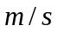 。  3．一个转动惯量为J的圆盘绕一固定轴转动，角速度为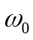，则此刚体的转动动能为 。  5.若静电场的某个立体区域电势是一个恒定量，则该区域的电场强度大小为 。  6.一空气电容器充电后切断电源，电容器储能W₀，若灌入介电常数为的煤油，此时电容器的储能将变为W₀的 倍。（真空介电常数为）  7.将一个通有电流I的闭合回路置于均匀磁场中，回路所围面积的大小为S，磁感应强度为，S的法线方向与磁感应强度方向的夹角为45º，则回路所受磁力矩大小为 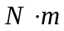。  10.一个粒子的动能等于其静止能量的3倍时，该粒子的速率为 。（已知光速大小为C）
  10.长直电流I₂与圆形电流I₁共面，并与其一直径相重合如图(但两者间绝缘)，设长直电流不动，则圆形电流将  (A) 绕I₂旋转 (B) 向左运动．  (C) 向右运动． (D) 不动． | 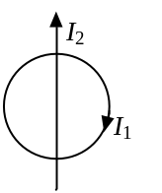
  11.如图所示,一接地导体球外有一点电荷Q, Q距球心为2R,则导体球上的感应电荷为  (A) 0. (B) −Q.  (C) 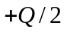. (D)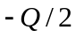. |  | 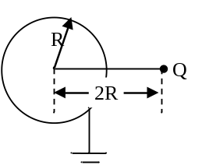
  12.如图将一半径为R的3/4圆弧导线OP置于磁感应强度为B的匀强磁场中，当导线以速率v沿着图示箭头方向平动时，导线中感应电动势的大小为  (A) BRv (B) 2 BRv  (C) BRv． (D)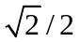 BRv． | 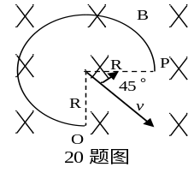
  13.圆柱形空间内有一磁感强度为B的均匀磁场，B的大小以恒定速率变化。在磁场中有A、B两点，其间可放直导线或弯曲的导线，则  (A) 电动势只在直导线中产生。  (B) 电动势只在曲线中产生。  (C) 直导线中的电动势小于弯曲的导线.  (D) 电动势在直导线和曲线中都产生，且两者大小相等。 | C  A  B
  4.有一边长为a的立方体，在其中一顶点上有一电荷为q的正点电荷，如图所示，则通过该立方体平面ABCD的电场强度通量为 。（真空介电常数为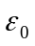） | 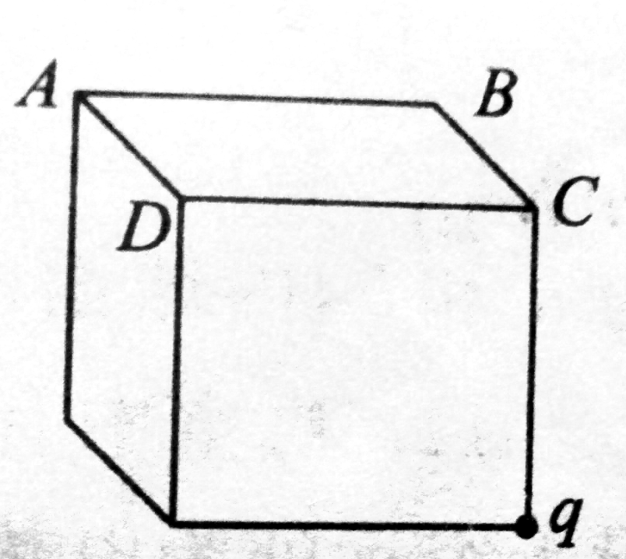
  8.两根彼此紧靠的绝缘导线绕成一个线圈，如图所示，其A端焊接在一起，B端作为连接外电路的两个输入端，则整个线圈的自感系数为 。 | 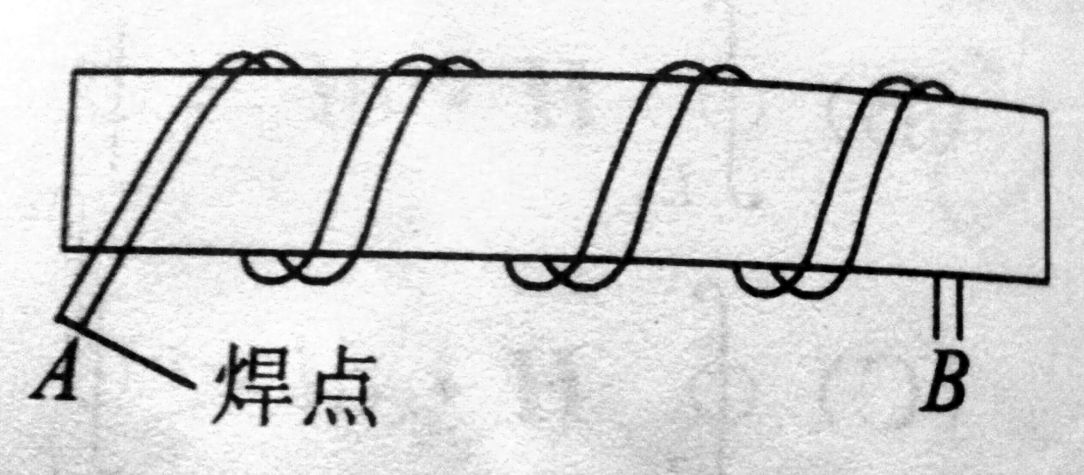
  9.如图，两个线圈并联的接到一个电源上，线圈P的自感和电阻分别是线圈Q的两倍，两线圈间的互感忽略不计。当达到稳定状态后，线圈P的磁场能量与线圈Q的磁场能量的比值为 。 | 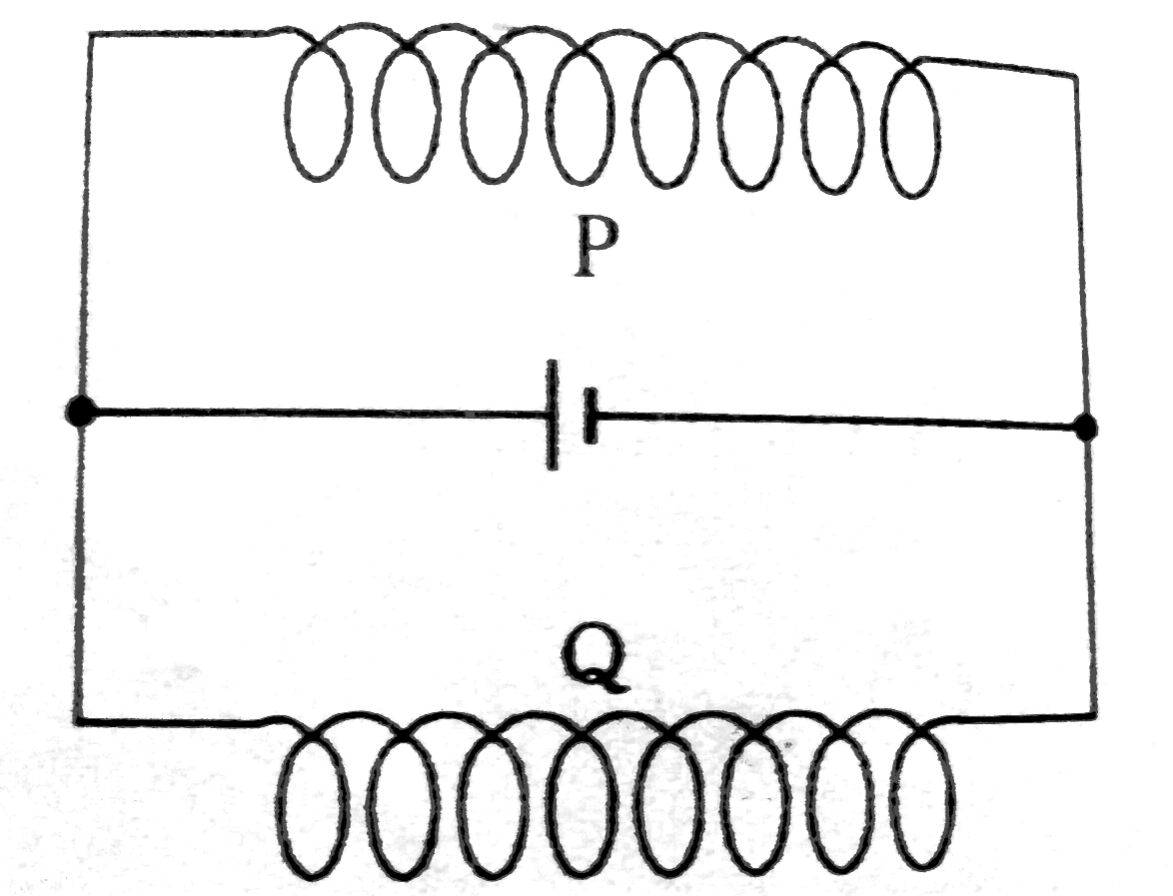
（2）

江 南 大 学 考 试 卷 专 用 纸
三、计算题 〖本题10分〗  质量为的子弹以速率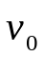水平射入沙土中，设子弹所受阻力与速度反向，大小与速度成正比，比例系数为，忽略子弹的重力，求：（1）子弹射入沙土后速度随时间变化的函数关系；（2）子弹进入沙土后的最大深度。
  四、计算题 〖本题10分〗  如图所示均匀杆长为L ，质量为M，由其上端光滑水平轴静止吊起。今有一质量为m的子弹以速度V水平射入距轴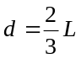处并停留在杆中。求：（1）子弹停留在杆中时杆的角速度。（2）杆上摆的最大高度。 | 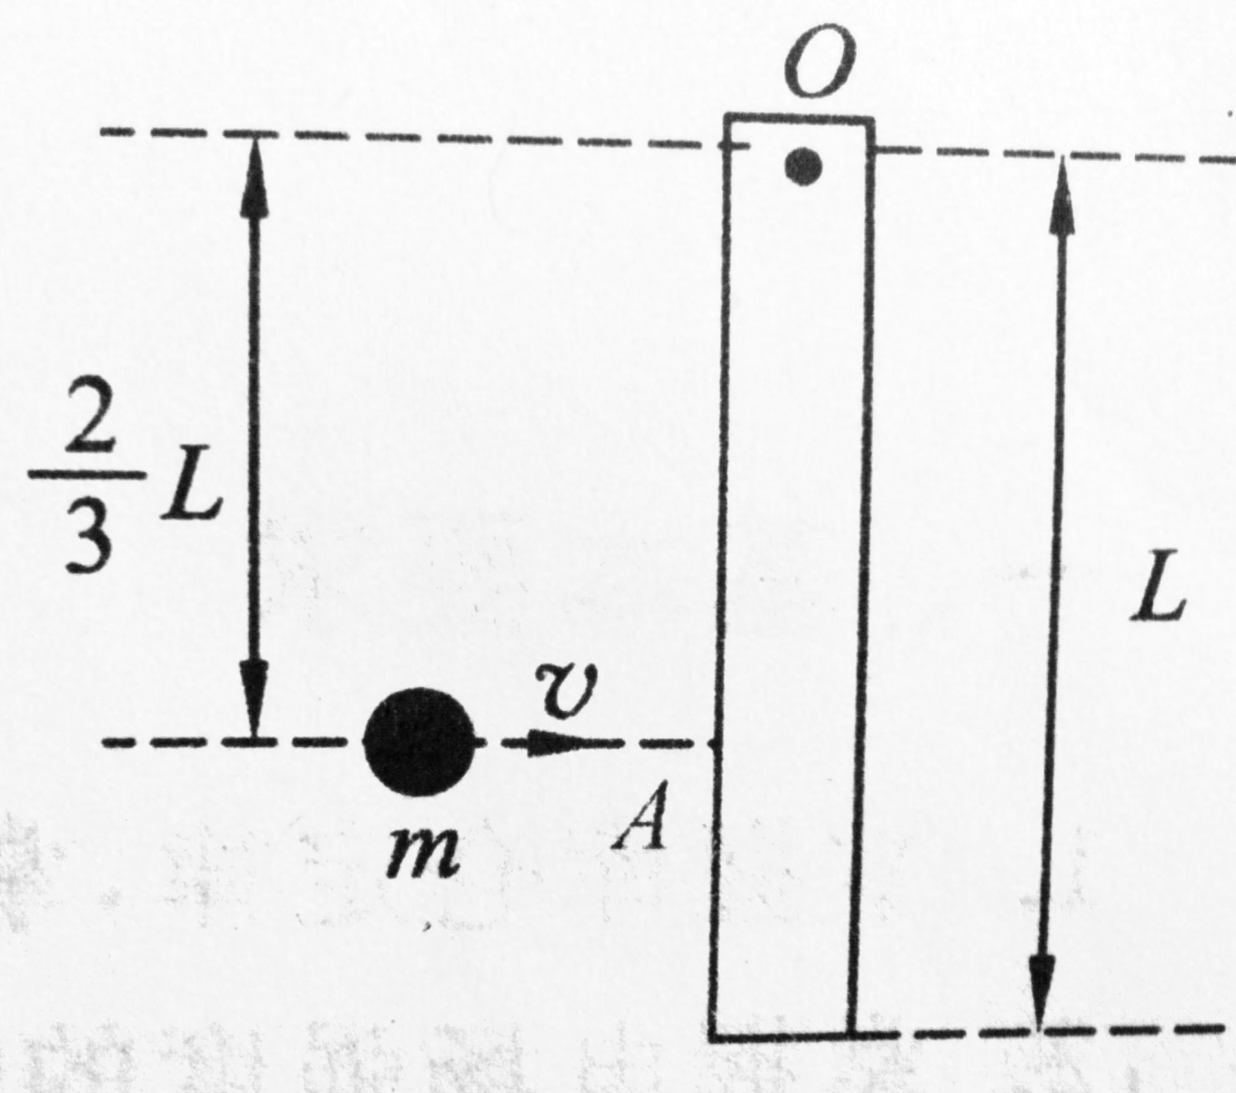
  五、计算题 〖本题10分〗  设两个薄导体同心球壳A和B，它们的半径分别为R₁和R₃，A带电荷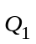，B带电荷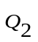，球壳间有两层介质，内层介质介电常数为的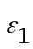，外层介质的介电常数为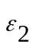，其分界面半径为R₂，球壳B外为空气，如图所示。求：（1）空间的电场强度分布。（2）两球间的电势差U_{AB}。 |  | 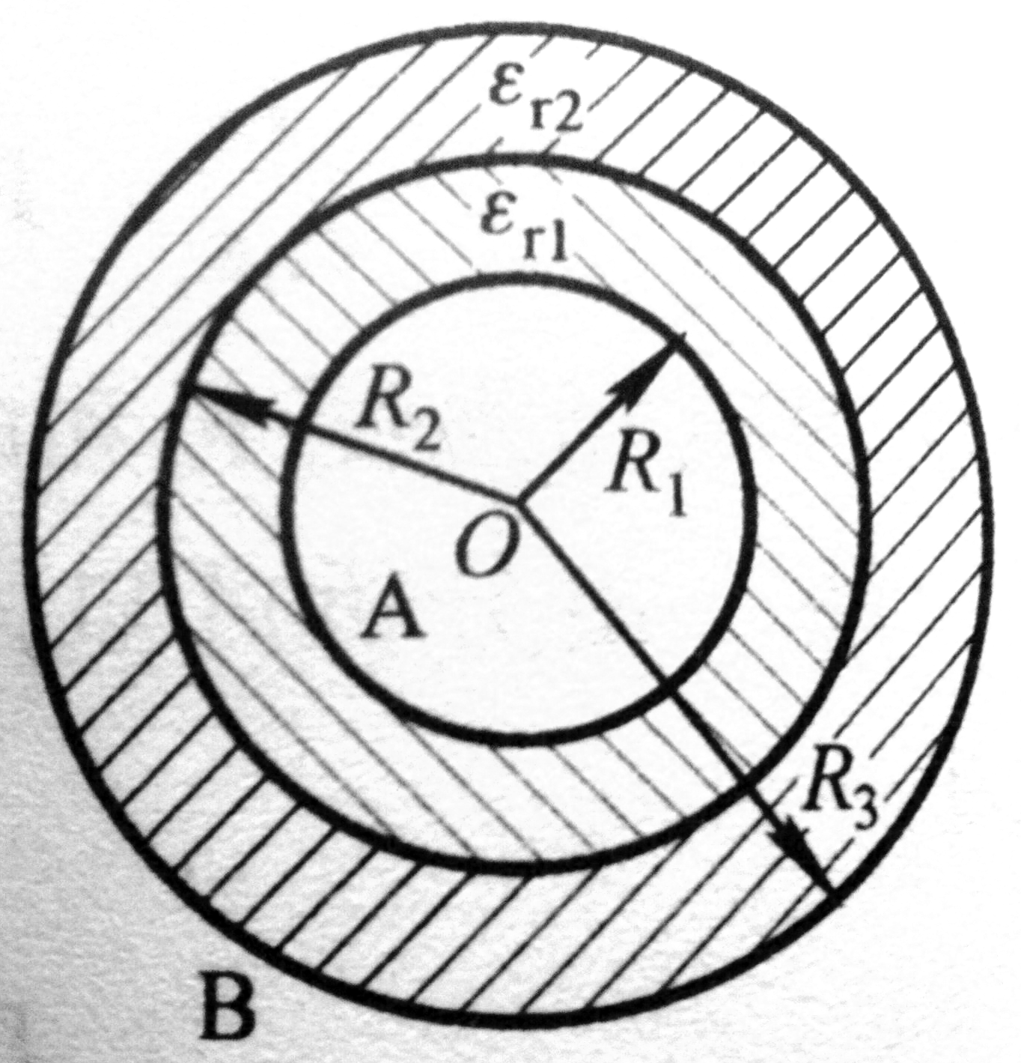
  六、计算题 〖本题10分〗  一无限长直导线通以电流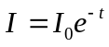，和直导线在同一平面内有一矩形线框，其短边与直导线平行，线框的尺寸及位置如图所示。  - 求通过矩形线框的磁通量；  （2） 线框中的感应电动势。 | 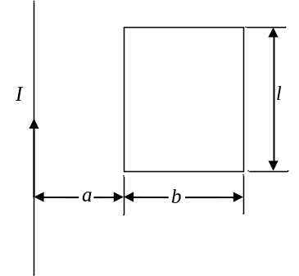
（3）

